Maîtrise du langage musical

1 La portée et la double- portée

La portée est la réunion de 5 lignes horizontales formant 4 interlignes
On écrit tous les signes musicaux sur les portées.

La double-portée est la réunion de deux portées :
Exemple :
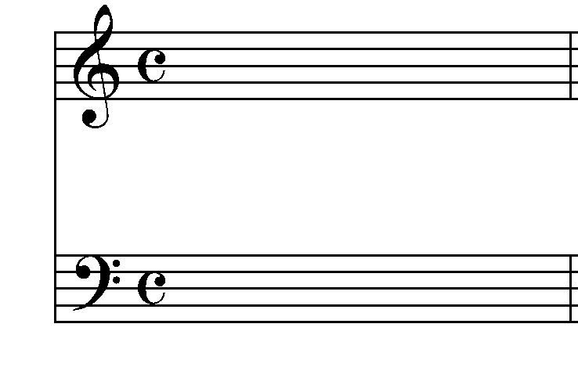

2 La clef de sol et clef de fa

Les clés se placent au début de la portée et servent à indiquer le nom des notes
La note placée sur la même ligne que la clé prend le nom de la clé
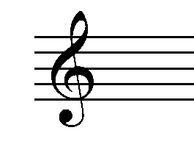
Clé de sol

La clé de sol est employée par les instruments jouant les notes les plus aigues : flûte, hautbois, clarinette, saxophone, trompette, cor, violon, main droite du piano
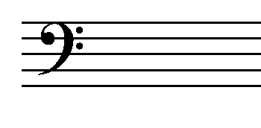
Clé de fa

La clé de fa est employée par les instruments jouant les notes les plus graves :violoncelle, contrebasse, basson, trombone, main gauche du piano

3 Nom des notes, mouvement conjoint et mouvement disjoint

Les notes représentent des durées et des hauteurs de sons : selon leur position sur la portée, les notes représentent des sons différents.

Il y a 7 noms de notes : DO RE MI FA SOL LA SI

Deux notes qui se suivent forment un mouvement conjoint
Deux notes qui ne se suivent pas forment un mouvement disjoint

4 Les intervalles de la gamme

Un intervalle est la distance qui sépare deux sons
On mesure un intervalle en comptant le nombre de notes qu’il contient, de la première à la dernière.

L’intervalle qui contient 2 notes se nomme seconde (2de) il s’agit toujours de notes voisines ou conjointes

L’intervalle qui contient 3 notes se nomme tierce (3ce)

L’intervalle qui contient 4 notes se nomme quarte (4te)

L’intervalle qui contient 5 notes se nomme quinte (5te)

L’intervalle qui contient 6 notes se nomme sixte (6te)

L’intervalle qui contient 7 notes se nomme septième (7e)

L’intervalle qui contient 8 notes se nomme octave (8ve) la note d’arrivée et de départ ont le même nom

La seconde
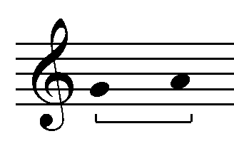

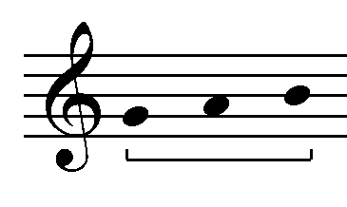

La tierce

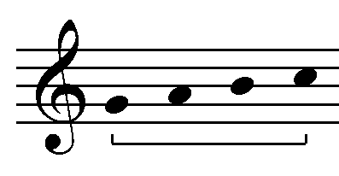

La quarte

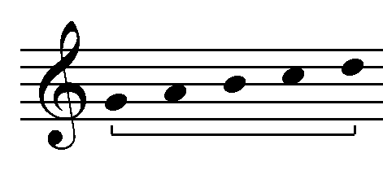

La quinte

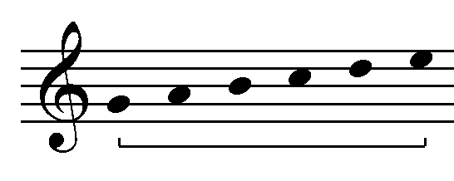

La sixte

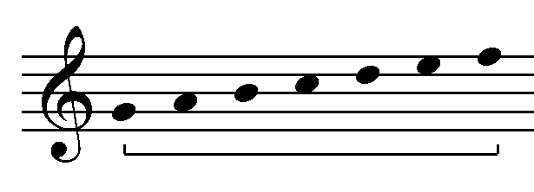

La septieme

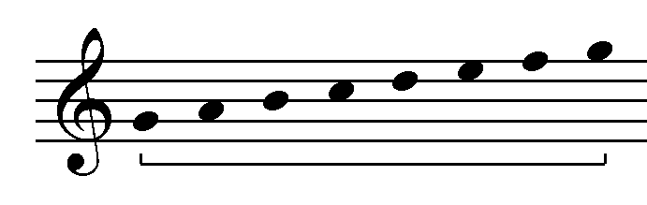

L’octave

5 Les valeurs de notes de la ronde à la double croche et les silences correspondants

Les différentes figures de notes représentent les durées
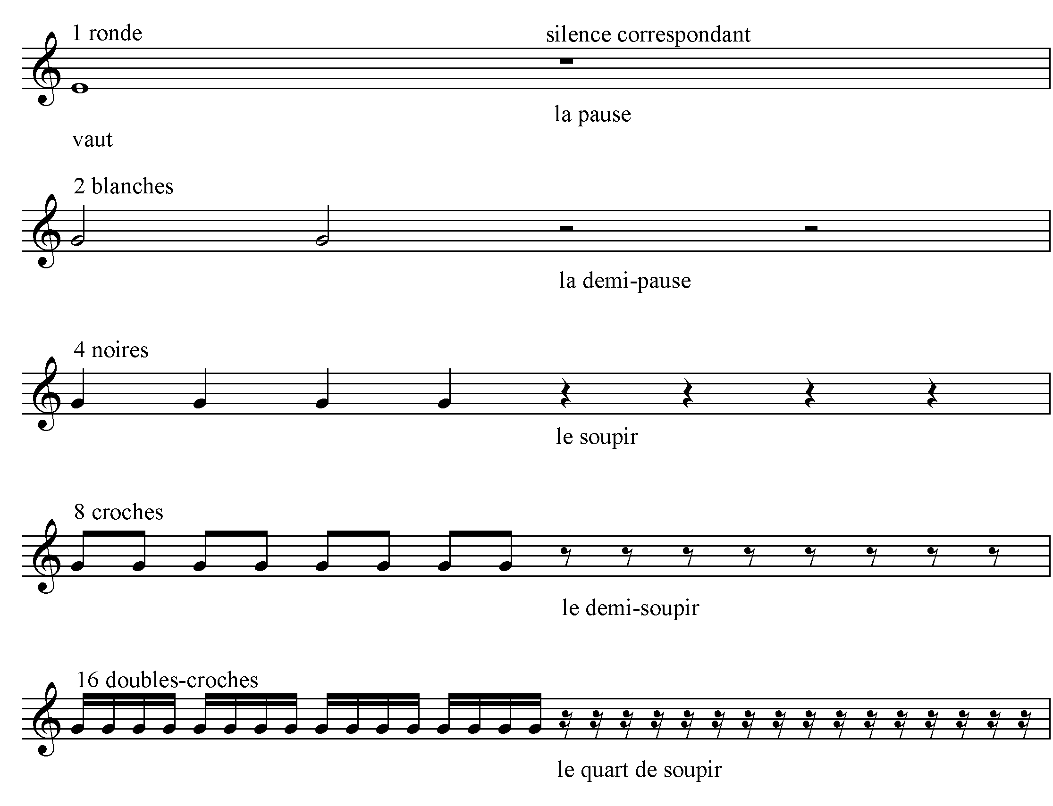

6 La mesure, la barre de mesure, la double-barre et la barre de reprise

La mesure est la division d’un morceau en parties égales.
- Chaque mesure est séparée par un trait vertical appelé : barre de mesure (1)
- La double-barre(2) indique que le morceau est fini.
- La double-barre avec deux points avant ou après (3) indique qu’il faut répéter les mesures comprises entre ces deux doubles-barres : c’est la signe de la reprise.

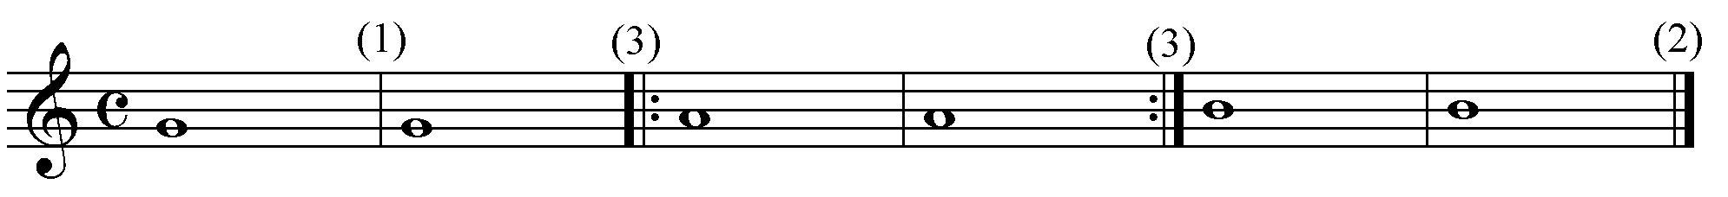

7 Les autres signes de reprise

Lorsque l’on voit le signe pour la seconde fois, il faut retourner à l’endroit où il est présenté pour la première fois.
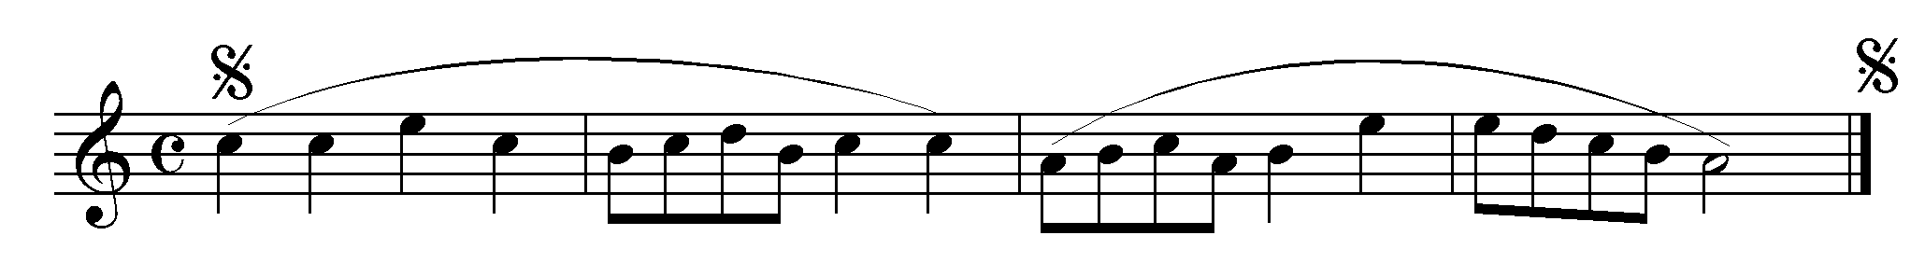

D.C. veut dire Da Capo et signifie qu’il faut recommencer le morceau au tout début jusqu’au mot fin (fine).
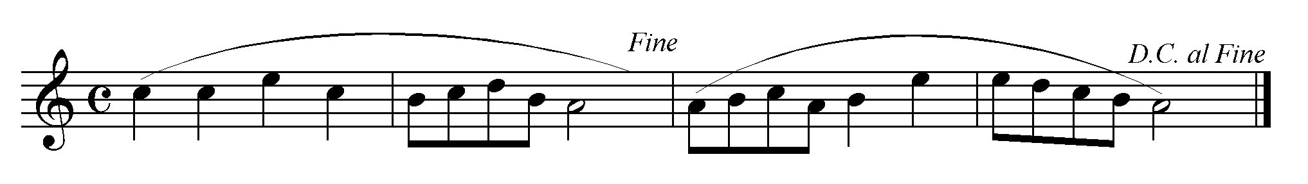

Le point d’orgue :
Ce signe placé au dessus ou au dessous d’une note indique qu’il faut tenir cette note plus longtemps que sa valeur réelle. Quand le signe est placé sur un silence, cele s’appelle un point d’arrêt.

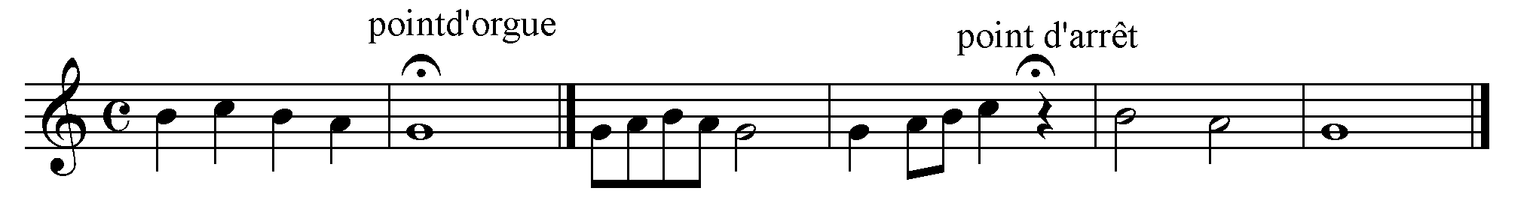

8 Les mesures à 2,3,et 4 temps binaires et ternaires

Les mesures binaires s’écrivent ainsi : 2 temps : 2 3 temps : 3 4 temps : 4
Les mesures ternaires s’écrivent ainsi : 2 temps : 6 3 temps : 9 4 temps : 12

BINAIRE | Nb de temps par mesure | Figure de note valant 1 temps binaire |  | TERNAIRE | Nb de temps par mesure | Figure de note valant 1 temps ternaire  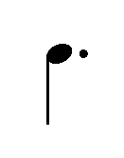
2  4 | 2 temps | 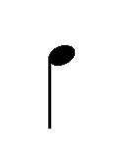 |  | 6  8 | 2 temps
3  4 | 3 temps |  |  | 9  8 | 3 temps
4  4 | 4 temps |  |  | 12  8 | 4 temps

Les différentes mesures sont indiquées au début du morceau par 2 chiffres sous forme de fraction sans barre : c’est le chiffrage

Une mesure binaire est une mesure dont l’unité de temps peut être divisée par 2
Une mesure ternaire est une mesure dont l’unité de temps peut être divisée par 3

Le chiffrage signifie : 2 combien de temps par mesure ? 2 temps
4 quoi ? noires

9 combien de temps par mesure ? 9 (regroupées par 3)
8 quoi ? croches

9 Les liaisons

- La liaison de prolongation

La liaison de prolongation réunit deux notes (ou plus) de même nom et de même hauteur mais pas forcément de même durée.
On ne répète pas les notes et les valeurs s’ajoutent.
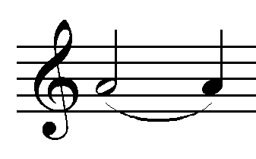
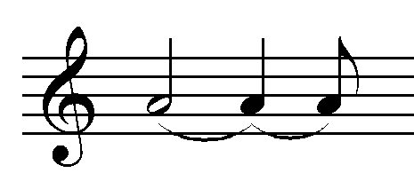

- La liaison de phrasé

Quand une liaison réunit deux notes de noms et de sons différents, les notes doivent être jouées ou chantées sans arrêter le son
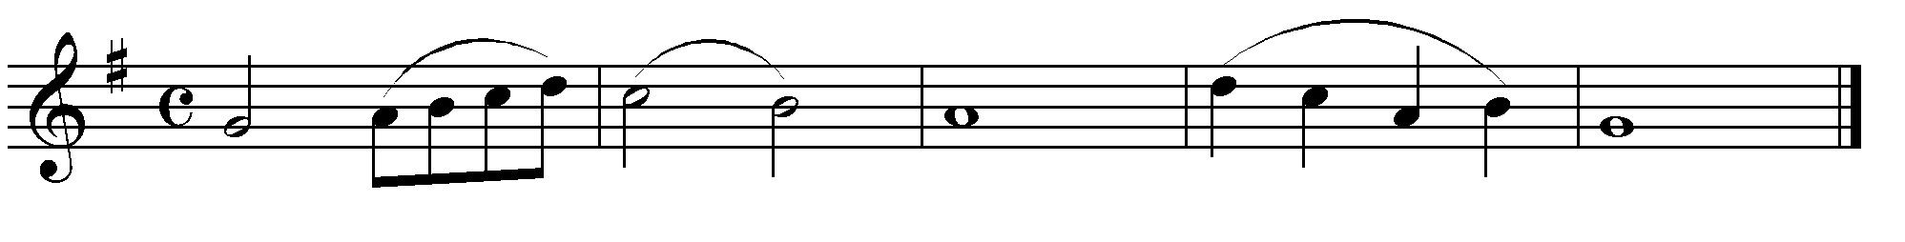

10 Les nuances : f, ff, p, pp, mf ,crescendo et decrescendo

Les nuances indiquent les différences de force ou de douceur du son :

f se prononce forté et signifie qu’il faut jouer fort

p se prononce piano et signifie qu’il faut jouer doux

mf se prononce mezzo-forté et signifie qu’il faut jouer mi-fort

mp se prononce mezzo-piano et signifie qu’il faut jouer mi-doux

ff se prononce fortissimo et signifie qu’il faut jouer très fort

pp se prononce pianissimo et signifie qu’il faut jouer très doux
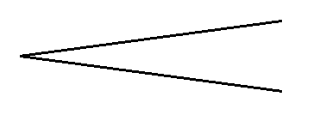
signifie que le son devient de plus en plus fort : cela s’appelle un crescendo
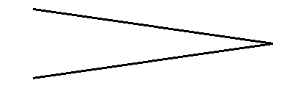
signifie que le son devient de plus en plus doux : cela s’appelle un decrescendo
11 Les tempos

Les différences de lenteur ou de vitesse des morceaux sont indiquées par des termes italiens qui correspondent à des vitesses sur le métronome
Largo veut dire large mouvement très lent
Modérato veut dire modéré mouvement peu rapide
Allegro veut dire allègre, vif mouvement rapide

12 Les tons et demi-tons dans la gamme Majeure

Les notes de la gamme majeure sont espacées par des intervalles plus ou moins grands :
L’intervalle le plus grand est le ton
L’intervalle le plus petit est le demi-ton ( il y a 2 demi-tons dans 1 ton)

Exemple :
Place des tons et demi-tons dans la gamme de Do majeur :
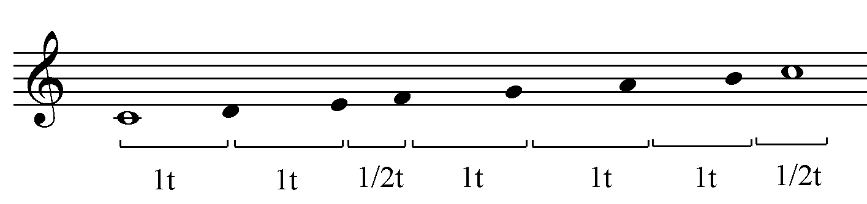

On voit que la gamme majeure contient 2 demi-tons entre les notes 3 et 4 et les notes 7 et 8
13 Composition des secondes et tierces majeures

Un intervalle est la distance entre deux notes

Mais des intervalles qui ont le même nom ne sont pas toujours égaux

Exemple : DO-RE seconde = 1 ton
MI-FA seconde= ½ ton

Il y a donc plusieurs sortes de secondes. C’est la même chose pour tous les autres intervalles.
Pour les différencier, il faut compter le nombre de tons et demi-tons compris dans tout l’intervalle.

 | mineure | Majeure
Secondes (notes conjointes) | ½ ton | 1 ton
Tierce | 1 ton + ½ ton | 2 tons
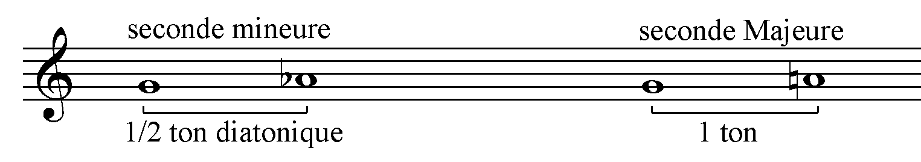

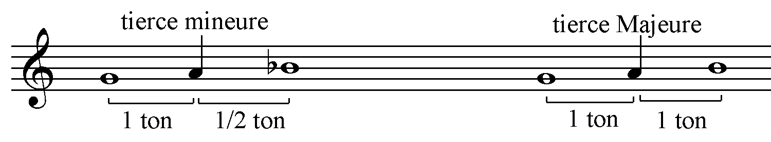

14 Composition de la quarte et de la quinte juste

 | Composition
Quarte juste | 2 tons et ½ ton diatonique
Quinte juste | 3 tons et ½ ton diatonique
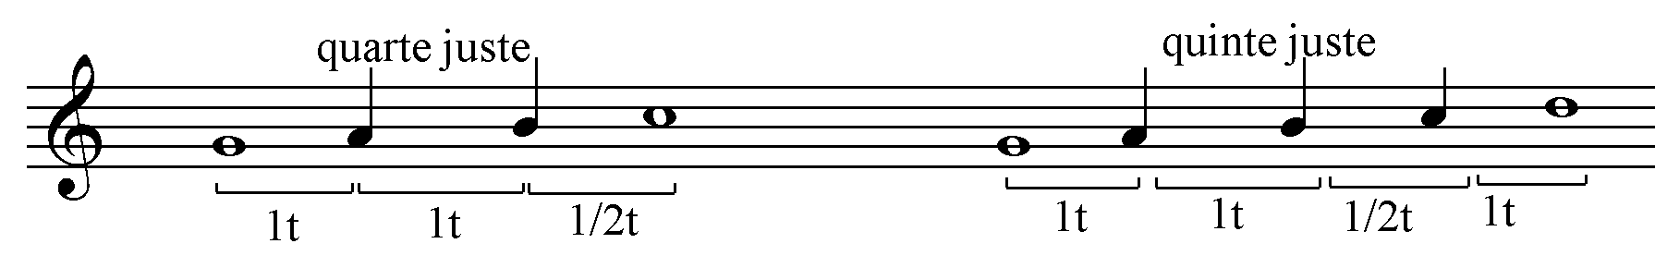

15 L’accord parfait

Plusieurs sons joués en même temps forment un accord.
Si ces notes sont superposées en tierces, elles forment un accord parfait.
Ces mêmes notes jouées séparément forment un arpège.
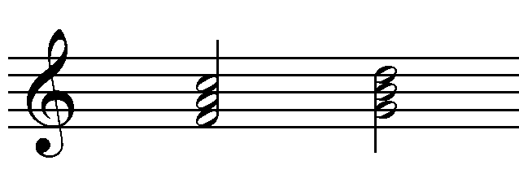
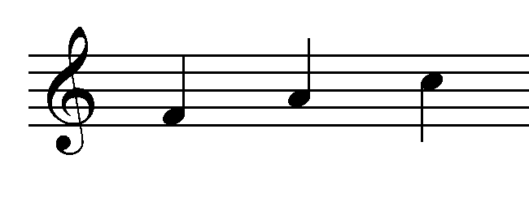
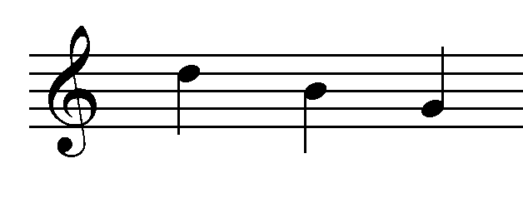

2 accords parfaits Arpège montant Arpège descendant
(les accords se lisent toujours de bas en haut)

16 L’accord parfait majeur et mineur

3 notes superposées en tierces forment un accord parfait
Si la première tierce est majeure : l’accord parfait est majeur.
Si la première tierce est mineure : l’accord parfait est mineure.
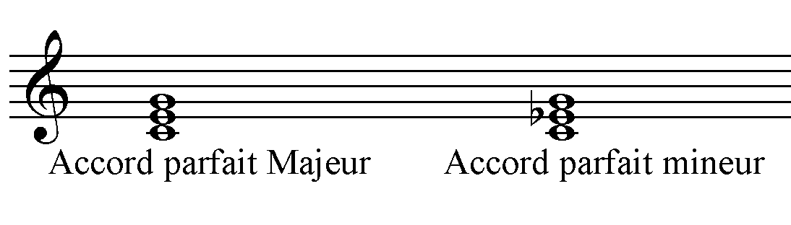

17 Les altérations : b #

Le signe # (dièse) placé devant une note monte cette note d’un demi-ton

Le signe b (bémol) placé devant une note baisse cette note d’un demi-ton


Le bécarre est l’état naturel d’une note. Il supprime le # ou le b qu’on avait avant.

18 L’ordre des dièses et des bémols

L’ordre des dièses est une suite de quintes (5tes) montantes à partir de fa :
FA DO SOL RE LA MI SI
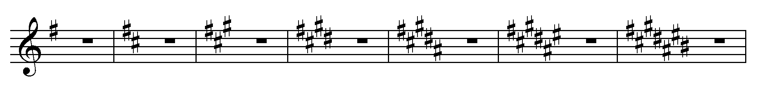

Ordre et place des dièses :

L’ordre des bémols est une suite de quintes (5tes) descendantes à partir de si :
SI MI LA RE SOL DO FA
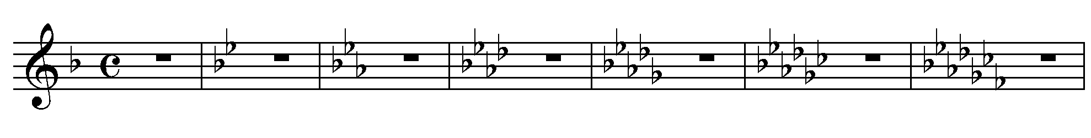

Ordre et place des bémols :

On remarque que l’ordre des bémols est l’inverse de l’ordre des dièses

19 La tonalité et les gammes majeures avec 1 bémol et 1 dièse

La gamme de Do Majeur est formée des 7 notes puis de la répétition de Do :

La place des tons et demi-tons ne change jamais

Un morceau constitué des notes de la gamme de Do est dans la tonalité de Do majeur.
Do est appelé note tonale ou tonique (car elle donne le ton)

Cette gamme majeur peut être reproduite à partir de n’importe quelle note de départ, à condition de retrouver toujours la même sucession de tons et demi-tons.

Pour cela, il faut utiliser le # qui monte la note ou le b qui descend la note.
La gamme majeure à partir de SOL :
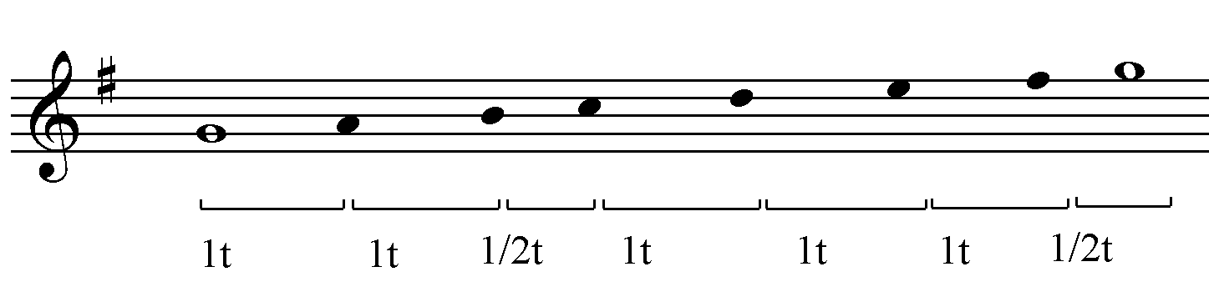

Un morceau constitué des notes de la gamme de SOL est dans la tonalité de SOL majeur.
Dans cette tonalité , les fa seront toujouts #
Sol est la note tonale ou tonique (elle donne le ton)
Pour simplifier, on place un #au début de chaque portée, juste après la clé, sur la ligne du fa qu’il monte d’un demi-ton.

La gamme majeure à partir de FA :
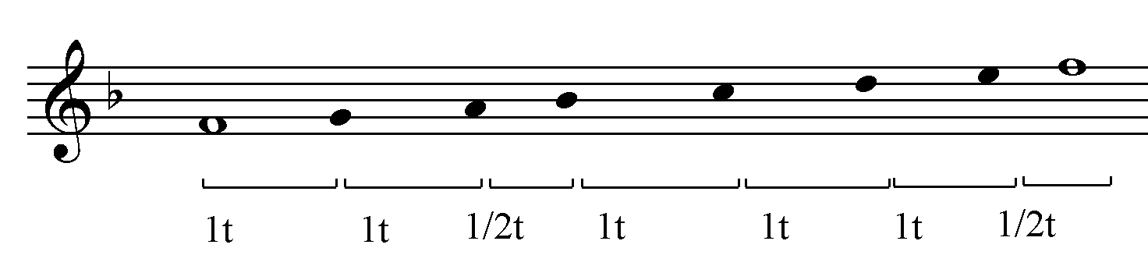

Un morceau constitué des notes de la gamme de FA est dans la tonalité de FA majeur.
Dans cette tonalité , les si seront toujouts b

FA est la note tonale ou tonique (elle donne le ton)
Pour simplifier, on place un b au début de chaque portée, juste après la clé, sur la ligne du si qu’il baisse d’un demi-ton.

20 La gamme diatonique et la gamme chromatique

Le demi-ton placé entre 2 notes de même nom s’appelle un demi-ton chromatique
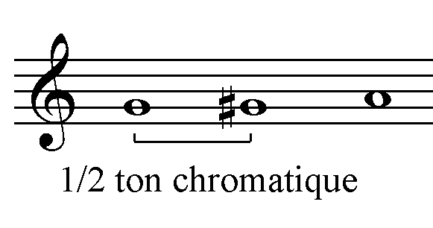

Le demi-ton placé entre 2 notes de nom différent s’appelle un demi-ton diatonique
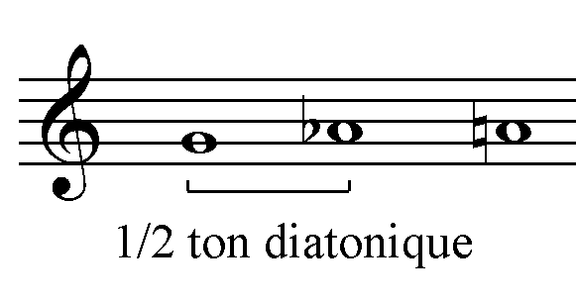

La gamme qui contient des tons et demi-tons diatoniques s’appelle GAMME DIATONIQUE
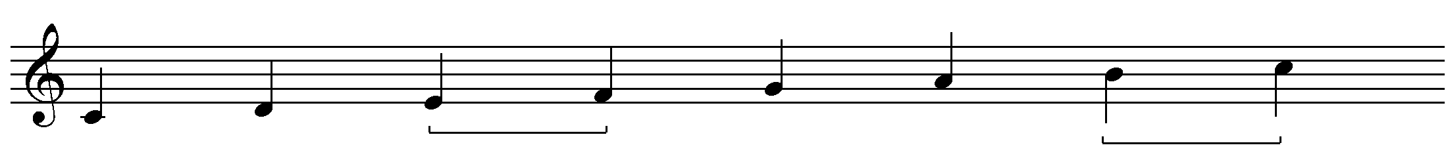

La gamme qui ne contient que demi-tons diatoniques et chromatiques s’appelle GAMME CHROMATIQUE
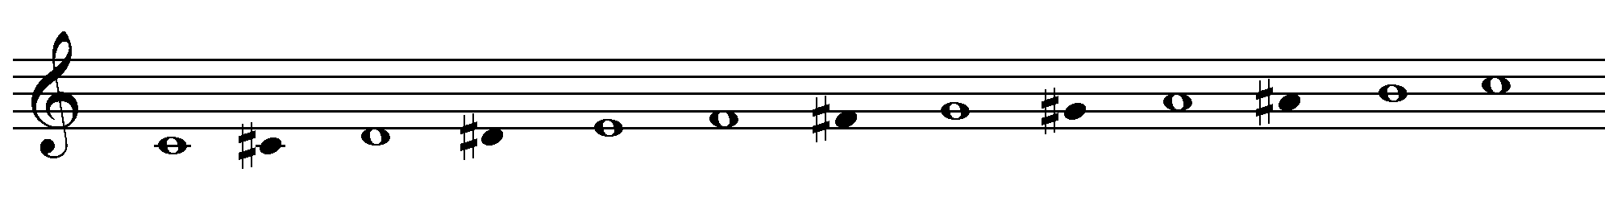
21 Les tonalités

Les # ou les b qui se trouvent au début de chaque portée suivent toujours l’ordre donné au dessus.
Ce sont les altérations.

Exemple : un morceau qui a 3 # aura toujours une altération sur FA DO et SOL
un morceau qui a 4 b aura toujours une altération sur SI MI LA RE

Cela s’appelle l’armure de clé. On est en Do majeur s’il n’y a aucune altération à la clé.

Les tonalités jusqu’à 5 # et 5 b

dièses | tonalité | relative | bémols | tonalité | relative
 | DO Majeur | La mineur |  | DO Majeur | La mineur
1# | SOL Majeur | Mi mineur | 1b | FA Majeur | Ré mineur
2 # | RE Majeur | Si mineur | 2b | Si b Majeur | Sol mineur
3# | LA Majeur | Fa # mineur | 3b | Mi b Majeur | Do mineur
4# | Mi Majeur | Do# mineur | 4b | La b Majeur | fa mineur

22 La gamme relative mineure

On appelle gammes relatives deux gammes qui ont la même armure (nombre de # ou de b à la clé) mais n’ont pas la même note de départ (tonique).

La gamme relative mineure se trouve une tierce mineure (1 ton et ½ ton) en dessous de la gamme majeure

Exemple : la gamme relative mineure de DO Majeur est la mineur (DO-SI LA= 3ce mineure)

A l’inverse, la gamme relative majeure se trouve une 3ce mineure au dessus de la gamme mineure.
Dans la gamme mineure, le 7° degré est élevé d’un ½ ton chromatique.
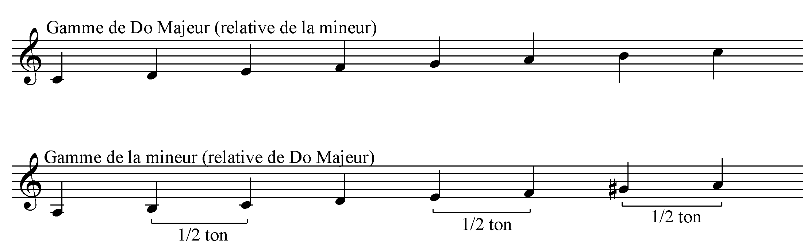

23 Les termes italiens : rall, ritard, accel

Rall est l’abréviation de rallantendo et signifie en ralentissant
Ritard l’abréviation de ritardendo et signifie en retardant
Accel est l’abréviation de accelerando et signifie en accélérant

24 Les tempos : Adagio, Andante, Presto

Adagio veut dire à l’aise mouvement lent

Andante veut dire allant mouvement peu rapide

Presto veut dire vite mouvement rapide

25 Sensibilisation aux grandes périodes de la musique et reconnaissance de tous les instruments de
l’orchestre

26 Les degrés de la gamme

Degré | Ecriture | Nom | Commentaire
1er degré | I | Tonique | Donne le nom de la gamme qui est utilisée
2ème degré | II | Sus-tonique
3ème degré | III | Médiante | Milieu de l’accord parfait du 1er degré  Note modale car elle détermine le mode (M ou m)
4ème degré | IV | Sous-dominante
5ème degré | V | Dominante | Note la plus importante avec la tonique
6ème degré | VI | Sus-dominante | Note modale car elle détermine le mode (M ou m)
7ème degré | VII | Sensible
8ème degré | VIII | Tonique | Retour de la tonique

28 La cadence parfaite et la demi-cadence

La cadence parfaite est la conclusion de la phrase musicale.
C’est l’enchaînement à la basse du 5° degré au 1er degré (V I) ou du 4°, 5° et 1er degré : IV V I

La demi-cadence est l’arrêt de la basse sur le 5° degré (v)
Elle donne l’impression de suspension ou de respiration dans la phrase musicale.
